附件：
酒店路线图

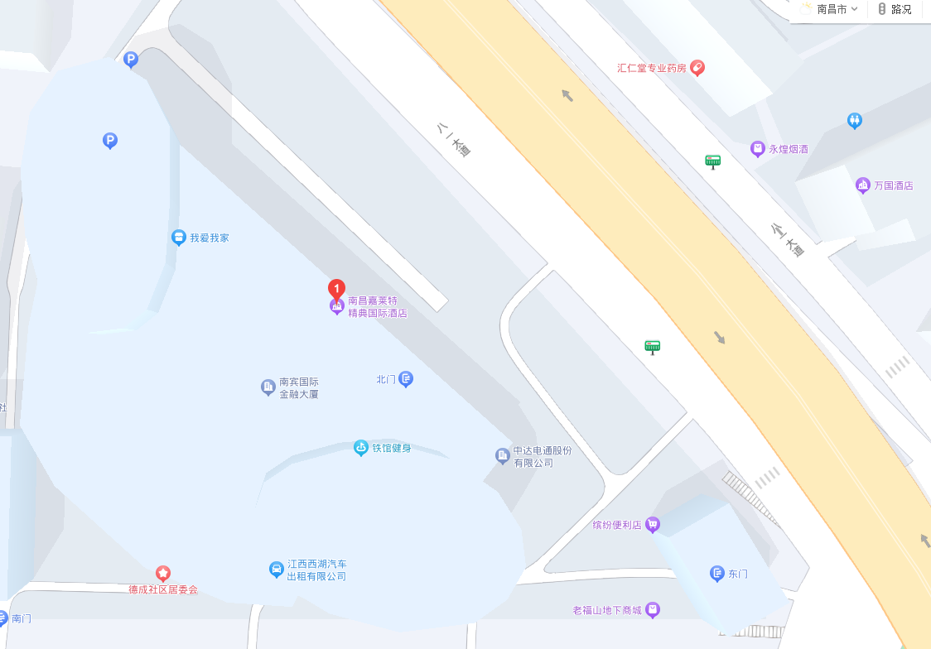
南昌西站—嘉莱特精典国际酒店（约20公里）
地铁：乘坐地铁2号线（南昌西）站上车（开往辛家庵方向）途径15站至（永叔路口站4号出口），直行400米即可到达酒店
高铁巴士：乘坐高铁巴士1号线（开往火车站方向）途经10站至老福山站下车（步行1分钟到达酒店）
出租车：50元左右（约30分钟）

南昌火车站—嘉莱特精典国际酒店（约0.8公里）
乘坐52路，22路，5路，经过1站，到达老福山西站（步行2分钟到达酒店）
出租车：8元（5分钟）

